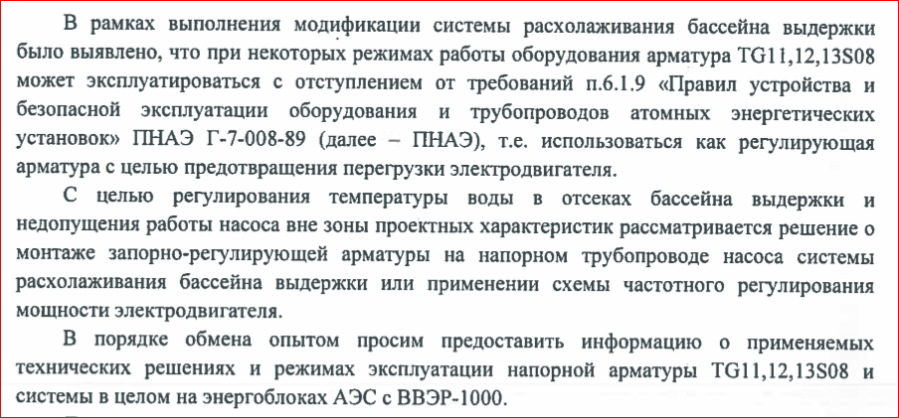**НАЭК Энергоатом** просит предоставить информацию о применяемых технических решениях и режимах эксплуатации арматуры TG11,12,13S08 на напорных трубопроводах насосов TG11,12,13D01, а также системы расхолаживания бассейна выдержки в целом на энергоблоках ВВЭР-1000 :